**Итоговая Контрольная Работа**

**За курс физики 7 класса 2024-2025 учебный год**

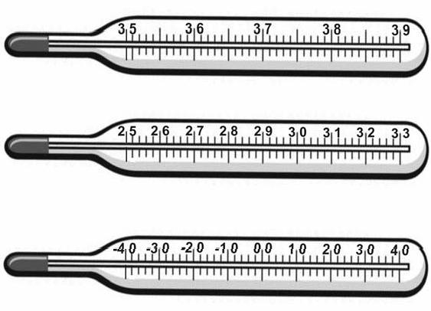Температура тела здорового человека равна +36,6 С – такую температуру называют нормальной. На рисунке изображены три термометра. Чему равна цена деления того термометра, который подойдет для измерения температуры тела с необходимой точностью?

**1**

Ответ:   С.

На горизонтальном участке пути разогнавшийся автомобиль может довольно длительное время продолжать своё движение при неработающем двигателе. На каком механическом свойстве тел основан этот свободный ход машины? В чём состоит это свойство?

**2**

Ответ:

Петя посмотрел на этикетку, наклеенную на бутылку с подсолнечным маслом, и ему стало интересно, каково значение плотности этого масла. Найдите плотность масла, пользуясь данными с этикетки.

**3**

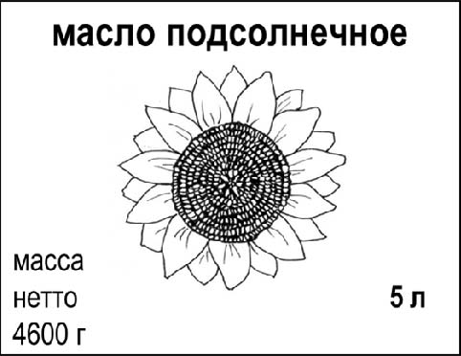

Ответ: кг/м

На рисунке приведён график зависимости скорости электропоезда метро от времени при движении между двумя станциями. Сколько секунд поезд двигался с постоянной скоростью?

**4**

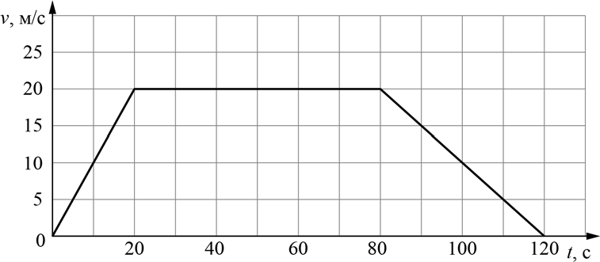

Ответ: с.

Играя в кондитерский магазин, подружки взвешивали на рычажных весах две шоколадные плитки одинакового размера (без обёрток). Для того, чтобы уравновесить первую плитку шоколада, им понадобились одна гирька массой 50 грамм и две гирьки массами по 20 грамм каждая. Для взвешивания второй плитки им понадобились одна гирька массой 50 грамм, одна массой 15 грамм и одна массой 5 грамм. Подружки сообразили, что один шоколад был пористым, а второй – более плотным. Чему была равна масса плитки пористого шоколада?

**5**

Ответ: г.

Для постройки гаража дачнику не хватило песчано-цементной смеси. Для её изготовления было дополнительно заказано 300 кг песка. Но тележка, в которой можно его перевозить, вмещает только 0,02 м3. Какое минимальное число раз дачнику придётся загружать эту тележку для того, чтобы перевезти весь песок? Плотность песка при его насыпании в тележку (так называемая насыпная плотность) 1600 кг/м3.

**6**

Ответ:

В справочнике физических свойств различных материалов представлена следующая таблица плотностей:

**7**

|  |  |
| --- | --- |
| **Вещество** | **Плотность, кг/м3** |
| Алюминий | 2700 |
| Вода | 1000 |
| Железо | 7800 |
| Кирпич | 1600 |
| Мёд | 1350 |
| Медь | 8900 |
| Никель | 8900 |
| Олово | 7300 |
| Парафин | 900 |
| Пробка | 250 |
| Ртуть | 13600 |

Какие из этих веществ будут плавать в воде? Ответ кратко обоснуйте.

Ответ:

Спортсмены, которые занимаются дайвингом, могут погружаться в воду на глубину более 100 метров. Определите, во сколько раз отличается давление на этой глубине от давления на поверхности воды, если давление, создаваемое десятью метрами водяного столба эквивалентно атмосферному давлению.

**8**

Ответ:

Автомобиль выехал из Москвы в Псков. Сначала автомобиль двигался со скоростью 100 км/ч и водитель планировал, поддерживая всё время такую скорость, доехать до пункта назначения за 6 часов. Потом оказалось, что некоторые участки дороги не скоростные, скорость движения на них ограничена, и поэтому треть всего пути машина была вынуждена ехать со скоростью 50 км/ч (а на скоростных участках она ехала с изначально планировавшейся скоростью).

**9**

По данным задачи определите, каково расстояние между Москвой и Псковом.

Ответ: км;

В лаборатории завода в запаянной стеклянной колбе хранилась ртуть. Перед отправкой ртути в производственный цех завода лаборанту было поручено, не вскрывая колбу, измерить массу ртути. Лаборант определил массу колбы со ртутью (измерение дало результат *m* = 8,05 кг) и внешний объем колбы *V* = 1000 см3. Используя справочные данные, лаборант правильно вычислил массу ртути. Плотность ртути ρр = 13,6 г/см3, плотность стекла ρс = 2,5 г/см3.

**10**

1. Чему равна масса колбы со ртутью, если её выразить в граммах?
2. Определите массу ртути в колбе, если ртуть заполняла внутреннее пространство колбы практически полностью.
3. Во сколько раз масса ртути больше массы пустой колбы? Напишите полное решение этой задачи.

|  |  |  |  |  |  |  |  |  |  |  |  |  |  |  |  |  |  |  |  |  |  |  |  |  |  |  |  |  |  |  |  |  |  |  |  |  |  |
| --- | --- | --- | --- | --- | --- | --- | --- | --- | --- | --- | --- | --- | --- | --- | --- | --- | --- | --- | --- | --- | --- | --- | --- | --- | --- | --- | --- | --- | --- | --- | --- | --- | --- | --- | --- | --- | --- |
| Решение: | | | | |  |  |  |  |  |  |  |  |  |  |  |  |  |  |  |  |  |  |  |  |  |  |  |  |  |  |  |  |  |  |  |  |  |
|  |  |  |  |  |  |  |  |  |  |  |  |  |  |  |  |  |  |  |  |  |  |  |  |  |  |  |  |  |  |  |  |  |
|  |  |  |  |  |  |  |  |  |  |  |  |  |  |  |  |  |  |  |  |  |  |  |  |  |  |  |  |  |  |  |  |  |  |  |  |  |  |
|  |  |  |  |  |  |  |  |  |  |  |  |  |  |  |  |  |  |  |  |  |  |  |  |  |  |  |  |  |  |  |  |  |  |  |  |  |  |
|  |  |  |  |  |  |  |  |  |  |  |  |  |  |  |  |  |  |  |  |  |  |  |  |  |  |  |  |  |  |  |  |  |  |  |  |  |  |
|  |  |  |  |  |  |  |  |  |  |  |  |  |  |  |  |  |  |  |  |  |  |  |  |  |  |  |  |  |  |  |  |  |  |  |  |  |  |
|  |  |  |  |  |  |  |  |  |  |  |  |  |  |  |  |  |  |  |  |  |  |  |  |  |  |  |  |  |  |  |  |  |  |  |  |  |  |
|  |  |  |  |  |  |  |  |  |  |  |  |  |  |  |  |  |  |  |  |  |  |  |  |  |  |  |  |  |  |  |  |  |  |  |  |  |  |
|  |  |  |  |  |  |  |  |  |  |  |  |  |  |  |  |  |  |  |  |  |  |  |  |  |  |  |  |  |  |  |  |  |  |  |  |  |  |
|  |  |  |  |  |  |  |  |  |  |  |  |  |  |  |  |  |  |  |  |  |  |  |  |  |  |  |  |  |  |  |  |  |  |  |  |  |  |
|  |  |  |  |  |  |  |  |  |  |  |  |  |  |  |  |  |  |  |  |  |  |  |  |  |  |  |  |  |  |  |  |  |  |  |  |  |  |
| Ответ: | | | | |  |  |  |  |  |  |  |  |  |  |  |  |  |  |  |  |  |  |  |  |  |  |  |  |  |  |  |  |  |  |  |  |  |
|  |  |  |  |  |  |  |  |  |  |  |  |  |  |  |  |  |  |  |  |  |  |  |  |  |  |  |  |  |  |  |  |  |
|  |  |  |  |  |  |  |  |  |  |  |  |  |  |  |  |  |  |  |  |  |  |  |  |  |  |  |  |  |  |  |  |  |

**Система оценивания проверочной работы**

Правильный ответ на каждое из заданий 1, 3 - 9 оценивается 1 баллом.

|  |  |
| --- | --- |
| **Номер задания** | **Правильный ответ** |
| 1 | 0,1 |
| 3 | 920 |
| 4 | 60 |
| 5 | 70 |
| 6 | 10 |
| 7 | Будут плавать парафин и пробка, так как их плотность меньше плотности воды. |
| 8 | 11 |
| 9 | 600 |

**Решения и указания к оцениванию ответов на задания 2 и 10**

**2**

|  |  |
| --- | --- |
| **Решение** | |
| На свойстве инертности. Оно заключается в стремлении тел сохранять состояние своего  покоя или равномерного движения. | |
| **Указания к оцениванию** | **Баллы** |
| Приведен полностью правильный ответ на оба вопроса, содержащий правильное  название свойства и его правильное описание. | 2 |
| В решении имеется один или несколько из следующих недостатков. Приведено только правильное название свойства без его описания.  ИЛИ  Приведено только правильное описание свойства без указания его названия.  И (ИЛИ)  В решении дан ответ на оба вопроса, но имеется неточность в названии свойства или в его описании. | 1 |
| Все случаи решения, которые не соответствуют вышеуказанным критериям  выставления оценок в 1 или 2 балла. | 0 |
| *Максимальный балл* | *2* |

**10**

|  |  |
| --- | --- |
| **Решение** | |
| 1. *m* = 8,05 кг = 8050 г. 2. Внешний объем колбы равен сумме объёмов ртути и стекла *V = V*р*+ V*c, масса колбы со ртутью *m* = ρр·*V*р + ρc·*V*c*.* Отсюда объем ртути *V*р= (*m* – ρс*V*)/(ρр – ρс) = 500 cм3, а масса ртути *m*р = ρр*V*р = 6,8 кг. 3. Масса пустой стеклянной колбы *m*с *= m* – *m*р *=* 1,25 кг. Поэтому *m*р/*m*c = 5,44.   **Ответ:** 1) *m* = 8050 г; 2) *m*р= 6,8 кг; *m*р/*m*c = 5,44.  **Допускается другая формулировка рассуждений** | |
| **Указания к оцениванию** | **Баллы** |
| Приведено полное решение, включающее следующие элементы:   1. записаны положения теории, физические законы, закономерности, формулы и т.п. применение которых необходимо для решения задачи выбранным способом (в данном случае: *связь между массой, объёмом и плотностью);* 2. проведены нужные рассуждения, верно осуществлена работа с графиками, схемами, таблицами (при необходимости), сделаны необходимые математические преобразования и расчёты, приводящие к правильному числовому ответу (допускается решение «по частям» с промежуточными вычислениями; часть промежуточных вычислений может быть проведена «в уме»; задача может решаться как в общем виде, так и путем проведения вычислений непосредственно с заданными в условии численными значениями); 3. представлен правильный численный ответ на все три вопроса задачи с указанием единиц измерения искомой величины. | 3 |
| Приведено полное верное решение (I, II) и дан правильный ответ (III) только для двух пунктов задачи | 2 |
| Приведено полное верное решение (I, II) и дан правильный ответ (III) только для одного пункта задачи | 1 |
| Все случаи решения, которые не соответствуют вышеуказанным критериям выставления оценок в 1, 2 или 3 балла. | 0 |
| *Максимальный балл* | *3* |